Фоторепортаж об участии во всероссийской акции «Своих не бросаем»
Подготовили и провели воспитатели
группы №12: Швецова О.Ю. Чезганова В.Б.
Цель: привлечение родителей к сбору гуманитарной помощи солдатам.
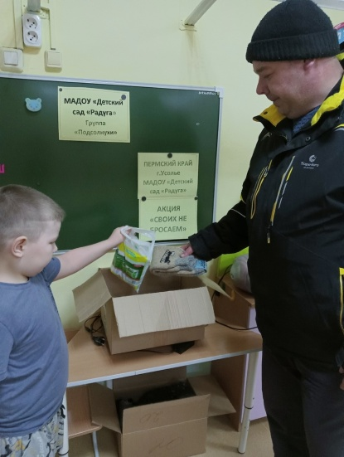 | 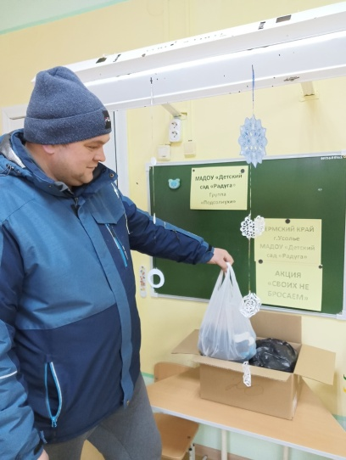
Родители принесли все самое нужное | Средства гигиены
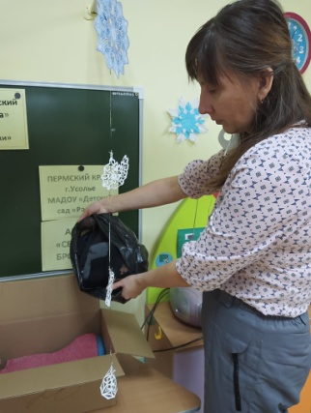 | 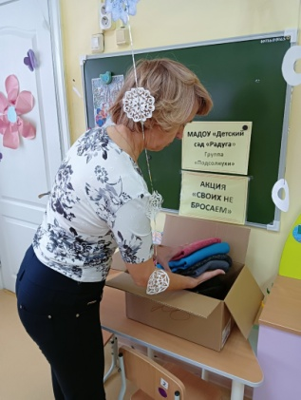
Теплые носки | Теплые вещи
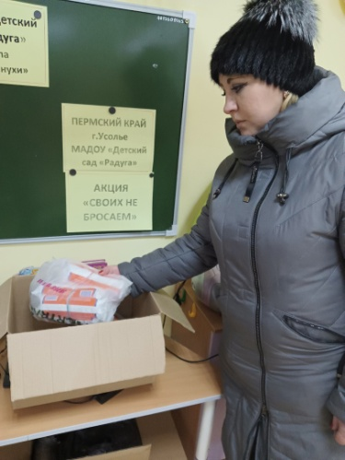 | 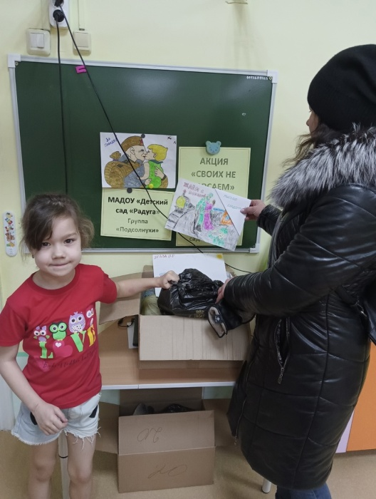
Медикаменты | Теплые перчатки, вязаные носки
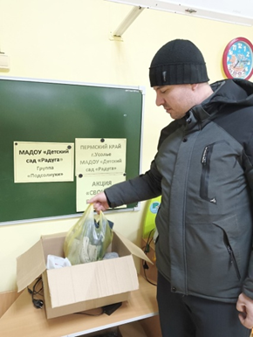 | 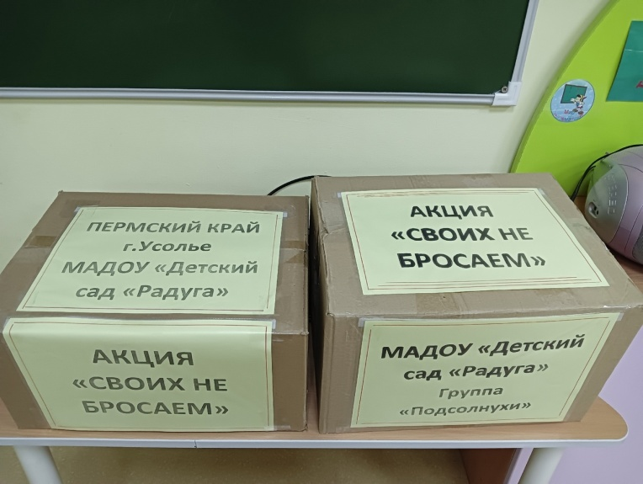
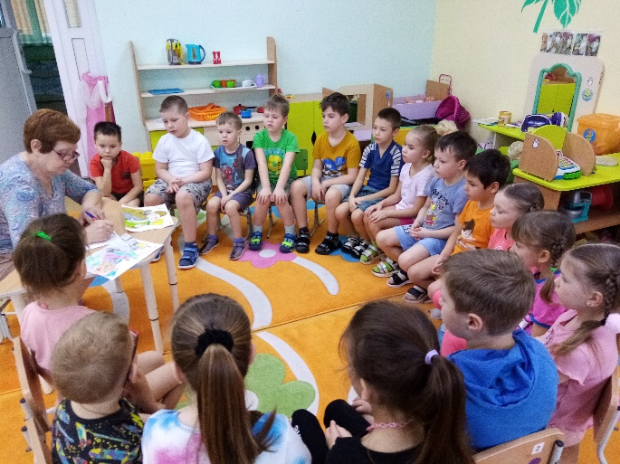 | 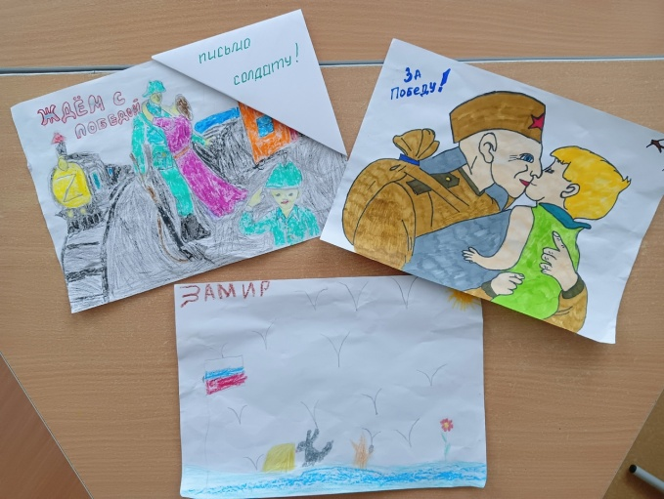
И, конечно, теплые письма | и рисунки

